版本控制系统分为 集中式 和 分布式

集中式版本控制系统代表 SVN

分布式版本控制系统代表 GIT

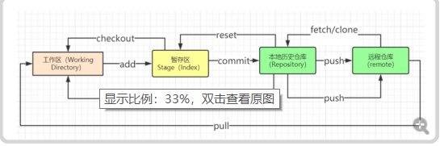

GIT操作

提交三部曲为:add commit push

Git add 文件名 将文件从工作区提交到暂存区



GIT commit -m “注释” 文件名 将文件从工作区提交到本地仓库



GIT config --global user.name "用户名" 设置用户名



GIT config --global user.email "邮箱" 设置邮箱



GIT status 查看哪些文件夹未提交

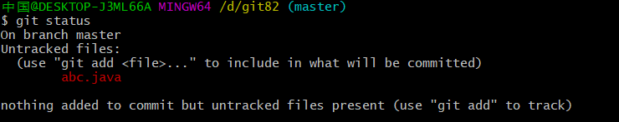

GIT add . GIT commit -m “注释” . 提交当前目录下的所有未提交的文件

GIT add \* GIT commit -m “注释” \* 提交所有未提交的文件

GIt diff 文件名 查看文件的修改内容

